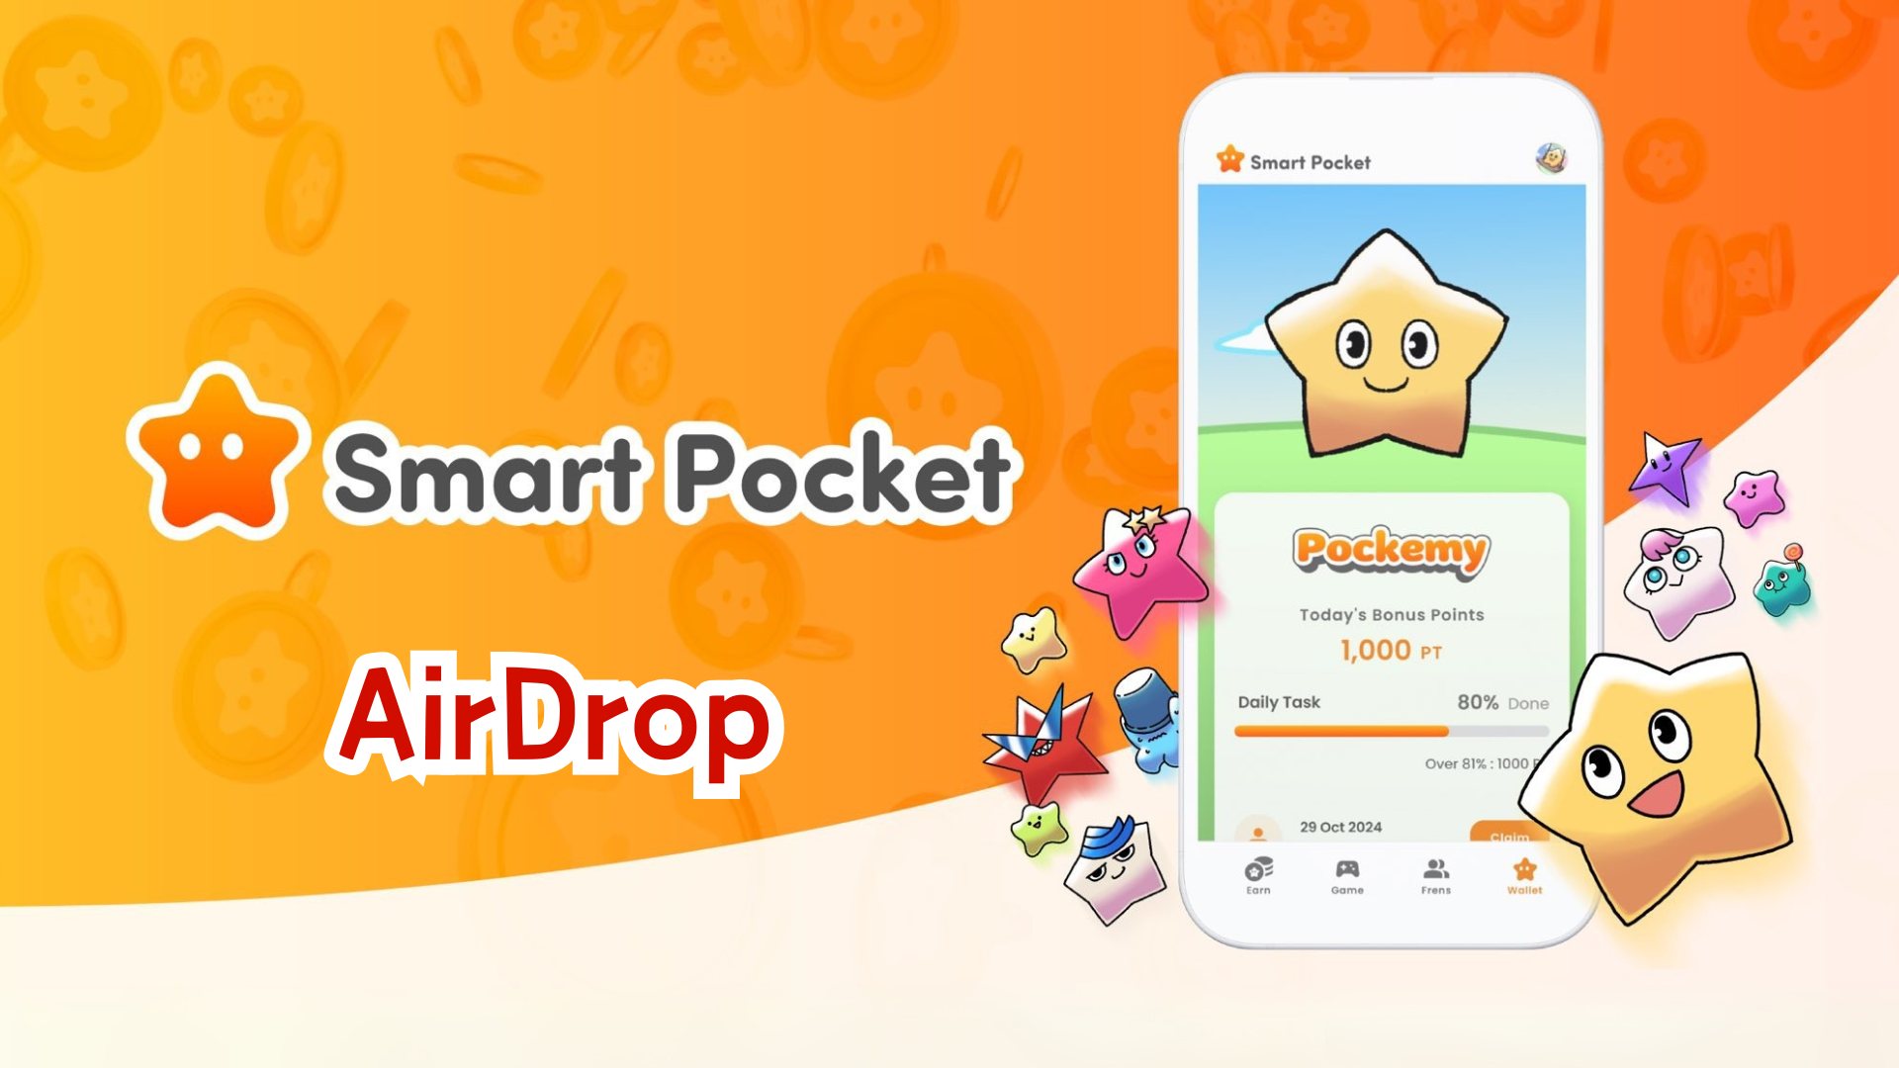

**Comprehensive Guide to the New AirDrop Feature**

**大家好！  
  
上次我們介紹了錢包功能，這次我們將詳細解釋備受期待的新功能——“空投”標籤頁！**

# Smart Pocket Mini App 的新功能

空投功能是 Smart Pocket Mini App 備受期待的新功能。它不僅適用於新用戶，還適用於現有用戶！

只需完成與 MetaMask 的同步，過去的積分將會被反映。  
  
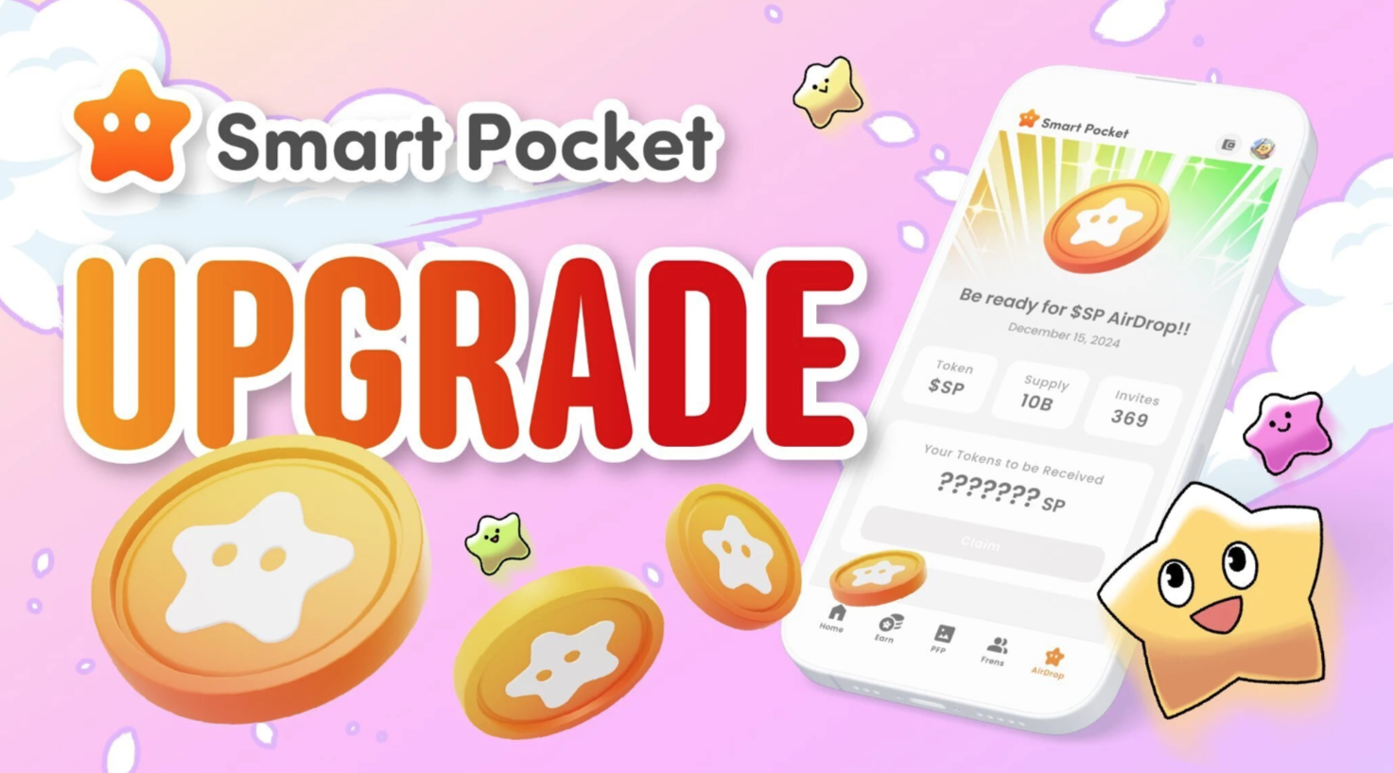

# 關於 $SP 代幣

$SP 是 Smart Pocket 生態系統中的新代幣。

## 主要特點

- 總供應量：1000億代幣  
- 代幣分配：分配方式的詳細信息將在稍後公佈。分配可能取決於積分累積、邀請人數以及特殊NFT（如 $SP BOX NFT）的持有情況。  
- 未來前景：通過SP質押獲取新項目的空投機會、從未來項目中賺取代幣的權利，以及生態系統內的多種用途。  
  
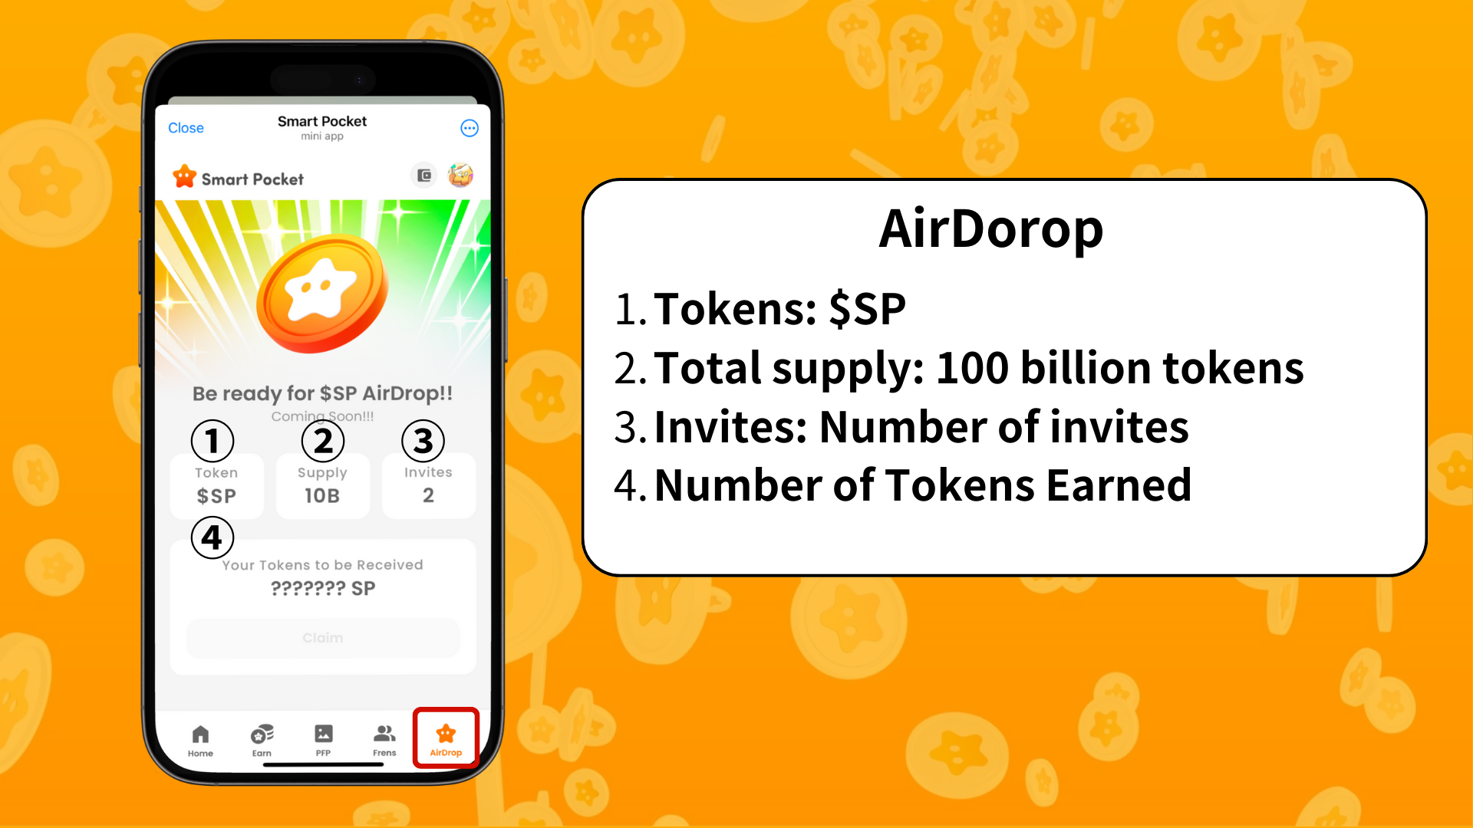

# 獲取空投的要求

目前，獲取空投的主要關注點是邀請人數。  
  
- 通過邀請更多朋友來增加貢獻。  
- 為社區的成長做出貢獻。  
  
有關邀請功能的詳細信息，請查看這篇文章。

# 總結

隨著空投功能的增加，Smart Pocket Mini App 已發展成一個更具吸引力的平台。通過日常任務和邀請朋友賺取 $SP 代幣的可能性得到了擴展。  
  
另外，不要錯過下一次更新中的 PFP 功能。讓我們一起享受 Smart Pocket Mini App 不斷演變的世界吧！

# 保持更新

📢 獲取最新信息，請訪問以下鏈接：  
- Smart Pocket 官方網站：https://smapocke.com/  
- Smart Pocket 官方 Discord：https://discord.com/invite/smartpocket  
- Smart Pocket 官方 X 賬號：https://x.com/smapocke  
- Pokémys 官方 X 賬號：https://x.com/pockemys